

Encerrar OS por Decurso de Prazo - Processo 376
A rotina Batch Encerrar Ordem de Serviço por Decurso de Prazo - Processo 376 realiza o encerramento automático das ordens de serviço com data de validade vencida.
Para a CAERN, essa data é definida nos campos opcionais Prazo de validade em dias e Contar o prazo de validade em dias, visualizados na funcionalidade Inserir Tipo de Serviço. Neles, é possível cadastrar e estabelecer a quantidade de dias (úteis ou corridos) que determinará a validade da ordem de serviço.
A opção de cancelamento por Decurso de prazo é válida para ordens de serviço abertas e ainda não executadas ou encerradas. A data de validade de uma ordem de serviço corresponde à data de sua emissão, mais o número de dias determinado para a validade do serviço. Esses campos também são visualizados nas funcionalidades Manter Tipo de Serviço. Na opção Consultar Ordem de Serviço, a data de validade da ordem de serviço será visualizada.
Atenção: essa rotina Batch não considera as ordens de serviço programadas, selecionando apenas as ordens de serviço que estejam pendentes, não programadas e com datas de validade vencidas.
O comando do processo é feito via Menu de Sistema, através do caminho: GSAN > Batch > Inserir Processo > Processo Eventual ou mensal > Encerrar Ordem de Serviço por Decurso de Prazo - Processo 376.
Feito isso, o sistema acessa a tela de filtro abaixo:

Observação
Informamos que os dados exibidos nas telas a seguir são fictícios, e não retratam informações de clientes.
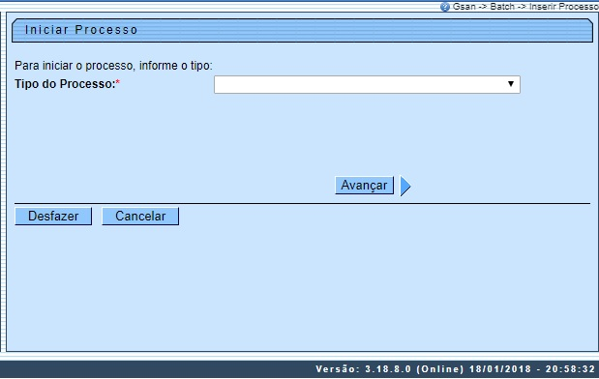
Acima, no campo Tipo de Processo, selecione da lista apresentada o tipo de processo eventual:
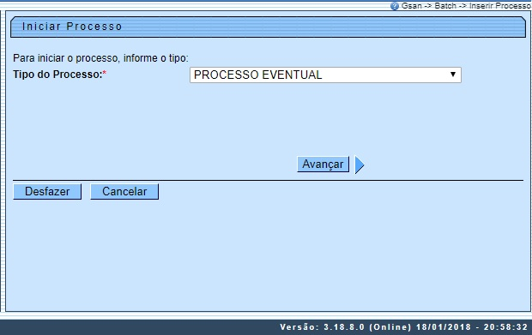
Feito isso, clique em :
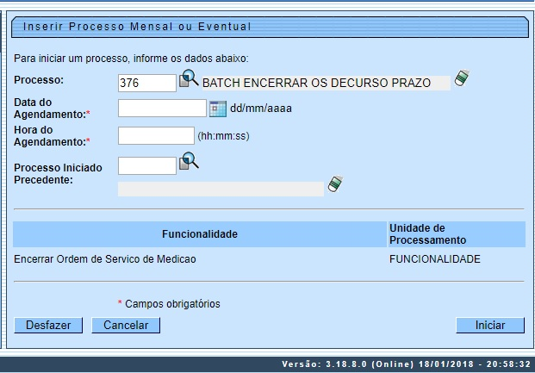
No campo Processo, informe o número do processo: 376. Agora, informe a data e a hora do agendamento do processo. Caso exista um processo precedente iniciado, informe-o clicando em ao lado do campo. Em seguida, clique em para comandar a execução do encerramento automático das ordens de serviço com data de validade vencidas, na data e na hora agendas.

Preenchimento dos Campos
Campo | Preenchimento dos Campos
Processo | Informe o número do processo: Processo 376 - Encerrar Ordem de Serviço por Decurso de Prazo ou clique em para pesquisar o processo.  Para apagar o conteúdo do campo, clique no botão ao lado do campo em exibição.
Data do Agendamento | Campo obrigatório - Informe a data no formato DD/MM/AAAA (dia, mês, ano) para processamento da rotina, ou clique no botão , link Pesquisar Data - Calendário, para selecionar a data desejada.
Hora do Agendamento | Campo obrigatório - Informe a hora para dar inicio ao processamento da rotina, no formato HH:MM:SS (hora, minuto, segundo).
Processo Inciado Precedente | Caso exista um processo precedente, informe ou clique no botão ao lado do campo.  Para apagar o conteúdo do campo, clique no botão ao lado do campo em exibição.

Funcionalidade dos botões
Botão | Descrição da Funcionalidade
 | Ao clicar neste botão, o sistema permite consultar um dado nas bases de dados.
 | Ao clicar neste botão, o sistema apaga o conteúdo do campo em exibição.
 | Utilize este botão para selecionar uma data válida no formato DD/MM/AAAA (dia, mês, ano), link Pesquisar Data - Calendário.
 | Utilize este botão para avançar para a tela seguinte.
 | Ao clicar neste botão, o sistema desfaz o último procedimento realizado.
 | Ao clicar neste botão, o sistema cancela a operação e retorna à tela principal.
 | Utilize este botão para autorizar o sistema iniciar o processo na data e hora informada.

Referências
Encerrar Ordens de Serviço por Decurso de Prazo - Batch

Termos Principais
Ordem de Serviço
Clique aqui para retornar ao Menu Principal do GSAN.

